湖南师大附中第5次月考数学试题
一、选择题：本大题共10小题，每小题5分，共50分，在每小题的四个选项中，只有一项是符合题目要求的
1.设全集，集合，则（ ）
- B. C.  D.
答案：B
2. 下列函数中，在其定义域内，既是奇函数又是减函数的是（ ）
A. B. C. D.
答案：B
3.已知数列满足，且，则的值是（ ）
A.-5 B. C.5 D.
答案：C
4.某程序的框图如图所示，输入，则输出的数等于（ ）
A． B. C. D.
答案：D
解析：第一次循环： ；第二次循环：；第三次循环：；第四次循环：；第五次循环：此时，不满足条件，输出 .
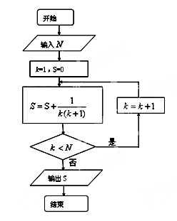
2
2
2
5题图
5.某几何体的三视图如图所示，其正视图，侧视图，俯视图均为全等的正方形，则该几何体的体积为（ ）
A. B. C. D.
答案：A
6.三个班级分别有1名、2名、3名学生获奖，这6名学生要排成一排合影，则同班学生排在一起的概率是（ ）
A． B． C． D．
答案：C
解析：由已知同班学生排在一起共 种方法，而三个班级的学生随便排有种方法，故所求概率为.
7.将函数的图象向右平移2个单位后，得到函数的图象，则函数的单调递减区间是
A． B．
C． D．
答案：C
8.设满足约束条件 ，若目标函数的值是最大值为12，则的最小值为 （ ）
A． B． C． D． 4
答案：A
9.在中，点D在线段BC的延长线上，且$\vec{\text{BC}}=\vec{\text{CD}}$，点O在线段CD上（O与点C,D不重合）若 则x的取值范围 （ ）
A． $(0,1)$ B． C．$(−1,0)$ D．
答案：C
解析：如图所示，由于 ，点O在线段CD上，故存在实数 ，
使得,
又
即
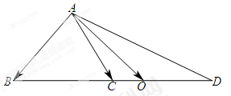
10.已知斜率为2的直线与双曲线交$\frac{x^{2}}{4}+y^{2}=1$两点，若点是的中点，则的离心率等于（ ）
（A)  (B) 2 (C) (D)
答案：D
解析：设 ，代入双曲线得 ，相减得，即化简得即所以 则离心率$a−c=1$.
二、填空题：本大题共6小题，考生作答5小题，每小题5分，共25分
(一)选做题(请考生在第11，12，13三题中任选两题作答，如果全做，则按前两题记分）
11．（坐标系与参数方程选做题）若直线与直线垂直，则常数 ．
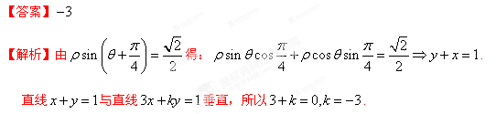
12．(几何证明选讲）如图，内接于圆，，直线切圆于点，交于点.若，则的长为 .
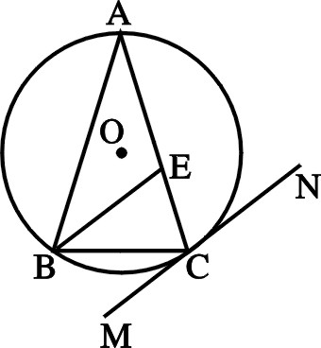
答案：
解析：直线 切⊙于点 ， 根据弦切角可知 , , , ,又是公共角，根据三角对应相等得到~, ,
13.若不等式的解集为，则实数的取值范围是 ．
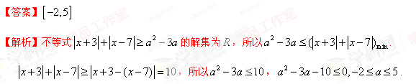
(二)必做题(14-16题)
14．若随机变量$ξ$～$N(2,1)$，且$P(ξ>3)$＝0.1587，则$P(ξ>1)=$ .
【答案】0.8413.
15．设，则
的值为______________________.
【答案】-2.
【解析】令，即令得
16. 定义$z^{+}∪z^{−}$表示不超过$R^{+}∪R^{−}$的最大整数，如：．定义.
（１） ；
（２）若，函数的零点个数为，则$m=$
【答案】
解析：（1）由分子 易得.
（2）由函数知，则 ,
设，在同一坐标系内作出两函数图像，由图像知时交点有100个，的根有100个，即.
又由可求得
三、解答题：本大题共6个小题，共75分．解答应写出文字说明、证明过程或演算步骤．
17．（本题满分12分）根据空气质量指数（为整数）的不同，可将空气质量分级如下表:
（数值）
空气质量级别 | 一级 | 二级 | 三级 | 四级 | 五级 | 六级
空气质量类别 | 优 | 良 | 轻度污染 | 中度污染 | 重度污染 | 严重污染
空气质量类别颜色 | 绿色 | 黄色 | 橙色 | 红色 | 紫色 | 褐红色

某市2014年11月1日—11月30日，对空气质量指数进行监测,获得数据后得到如下条形图:
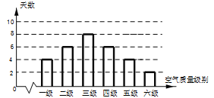
- 市教育局规定在空气质量类别达到中度污染及以上时学生不宜进行户外跑步活动，估计该城市本月（按30天计）学生可以进行户外跑步活动的概率；
（2）在上述30个监测数据中任取2个,设为空气质量类别颜色为绿色的天数,求的分布列与数学期望.

解：（1）由条形统计图可知,空气质量类别达到中度污染及以上的天数为12,
所以该城市本月学生可以进行户外跑步活动的概率. …………… 6分
（2）随机变量的可能取值为, …………… 7分
则, …………… 8分
, …………… 9分
…………… 10分
所以的分布列为:

…………… 12分

18.（本题满分12分）已知函数,其中常数;
（1）若的图像相邻两条对称轴之间的距离为,求的值;
（2）在（1）的条件下,将函数的图像向右平移个单位,再向下平移1个单位,得到函数的图像.若在上至少含有10个零点,求的最小值.
解：(1)因为的图像相邻两条对称轴之间的距离为半个周期，即，
即，所以. …………… 4分

- ，，
…………… 6分

令，
得或，即或，，
…………… 8分
即的零点相离间隔依次为和, …………… 10分
故若在上至少含有10个零点,则的最小值为. …………… 12分

19．（本题满分12分）在如图所示的几何体中，四边形是等腰梯形，平面，．
（1）求证：平面；
（2）求二面角的余弦值．

解析：（1）证明：因为四边形为等腰梯形，
，，所以 ．
又 ，所以 ，因此 ，即，
又 ，且，平面，所以 平面．
…………… 6分

（2）解法一：由（1）知，所以，又平面，因此 两两垂直．以为坐标原点，分别以所在的直线为轴，轴，轴建立空间直角坐标系。
不妨设，则，，，，
因此 ，．
设平面的一个法向量为，
则 ，，即，取， 得．
又平面的法向量可以取为，
所以 ，而二面角为锐二面角，
故二面角的余弦值为． …………… 12分

解法二：取的中点，连结，由于，所以．
又平面，平面，所以．
由于，平面，所以平面，故．
所以为二面角的平面角．在等腰三角形中，由于，因此，又，所以，故 ,因此 二面角的余弦值为．

20.（本题满分13分） 已知为数列的前项和，且对任意时，点都在函数的图象上.
- 求通项；
（2）若，为数列的前项和，且对任意正整数和任意恒成立，求实数的取值范围．

解析：（1）由题意得， ①
当 时， ，求得
当 时， ②
①-②得，即，
是以为首项，以为公比的等比数列，从而 …………… 6分
- ， …………… 7分
， …………… 8分
…………… 10分
问题等价于的最小值大于或等于，
即，即，解得. …………… 13分

21.（本题满分13分）已知两个定点，动点满足直线与的斜率之积是定值.
（1）求动点的轨迹方程，并指出随变化时方程所表示的曲线的形状；
2）若，过点的直线交曲线于$\vec{\text{PQ}}与\vec{\text{AB}}$两点，线段$a,b,c$的中点为$A,B,C$，$4\text{sin}A\text{sin}C−2\text{cos}\left(A−C\right)=1$的中垂线与$a=3,c=4$轴、$b$轴分别交于$\text{sin}A+\text{sin}C$两点．记$f(x)=b\text{ln}x$的面积为$b$，的面积为．试问：是否存在直线，使得？说明理由．

解析：（1）设动点依题意有：
整理得 ，即为动点的轨迹方程， …………… 3分
时，轨迹是焦点在轴上的双曲线；
时，轨迹是焦点在轴上的椭圆；
时，轨迹是圆；
时，轨迹是焦点在轴上的椭圆 .
且点不在曲线上 ……………………………6分
- 当时，曲线的方程是.
假设存在直线，使得,显然直线不能与轴垂直，
所以直线的斜率存在且不为0，设其方程为
将其代入，整理得
设， ……………………………8分
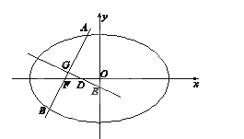
,
解得，即
△$x>0$∽△$f_{\text{min}}(x)=f(3)=(\text{ln}\frac{9}{2})+\frac{2}{3}>0$，
又, ……………………………10分
所以 $f(x_{2})=\text{ln}(x_{2}+\frac{3}{2})+\frac{2}{x_{2}}>0$，
整理得 $b>0$,因为此方程无解，
所以不存在直线$\text{ln}x_{1}>0,$，使得 $\text{ln}x_{2}>0,$． ……………………………13分

22．（本题满分13分）已知，其中无理数是自然对数的底数。
（1）若，求的图像在处的切线的方程；
（2）若有两个不同的极值点，求实数的取值范围；
（3）若依序取值时，分别得到的极值点对，其中。
求证：对正整数，有
解析：（1）当时，，则，
则， ，则的图像在处的切线的方程为；
……………………………3分

（2）由题设知，方程即在R上有两个不等实根。
令，则.
当时，，即在上单调递增；
当时，，即在上单调递减。
故，而，再由指数函数与一次函数的性质知，在上的图像在轴上，且越大，图像越趋近于轴，从而的取值范围为。………7分
（3）由（2）知，对于实数依序取不同的，可得到的极值点对，其中，则有，且。
一方面，由，即得：
，则，…①
另一方面，由得：
即，即…②
又
由①②得：，
即。 ……………………………13分

